Roeitocht Kromme Rijn en Vecht
Za 13 mei en Zo 14 mei 2023

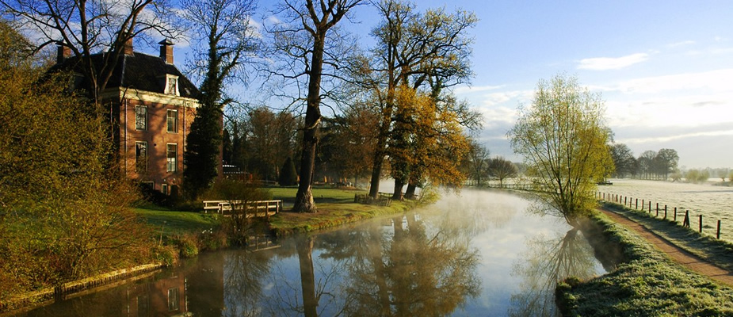

Voor de (gevorderde) instructieploegen, maar ook voor alle ervaren RVW-leden, is er op 13 en 14 mei a.s. een mooie toertocht. Op zaterdag gaat de route over de prachtige Kromme Rijn, van Wijk bij Duurstede via Cothen, Bunnik en Amelisweerd naar Utrecht (31 km). Er zijn twee sluizen, waar we waarschijnlijk de boten moeten overtillen. De boten blijven ´s nachts in Utrecht liggen bij Roeivereniging Viking.
Op zondag roeien we dwars door Utrecht over de Oude Gracht, daarna gaan we door de Weerdsluis en vervolgens roeien we de hele Vecht af terug naar Weesp (40 km). Op beide dagen varen we in wherry´s of in C-boten, afhankelijk van het aantal deelnemers.
Je kunt kiezen voor één dag roeien, maar (als er plek is) kun je ook beide dagen meedoen.
Programma
Vrijdag 12 mei
- Boten opladen bij de RVW (19.00u.)
Zaterdag 13 mei
- Vertrek met auto van RVW naar Wijk bij Duurstede (09.00u.)
- Roeien van Wijk bij Duurstede naar Utrecht
- Boten parkeren bij RV Viking in Utrecht
- Met auto of openbaar vervoer terug (ca. 18.00u. in Weesp)
Zondag 14 mei
- Met auto of openbaar vervoer van Weesp naar Utrecht (08.30u.)
- Roeien van Utrecht naar Weesp
- Terug bij RVW rond 18.00u.

Kosten
Voor botentransport en autovervoer zijn de kosten ca. € 5,00 p.p. (per dag). Als we met openbaar vervoer gaan is het iets meer (€ 9,30 voor bus en trein). Consumpties en lunch onderweg zijn voor eigen rekening. Er is op beide dagen voldoende horeca onderweg.

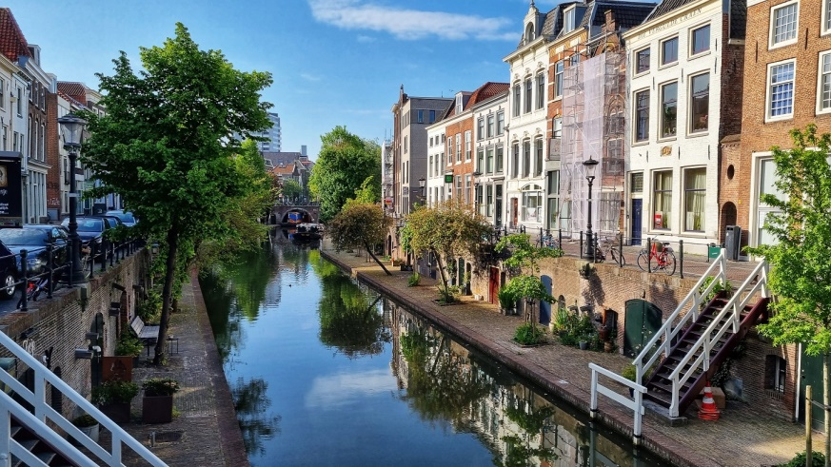
Foto: De Oude Gracht in Utrecht

Aanmelden voor één van beide dagen (of beide, als er plaats is) kan op de intekenlijst die bij de RVW in de werkloods hangt. Je mag ook aanmelden door een mail te sturen naar instructie@rvweesp.nl Bij voorkeur vóór zondag 7 mei opgeven.
Voor mensen die nog in de basisinstructie zitten, maar twijfelen of ze mee kunnen doen (techniek of conditie); overleg even met je instructeur. We zullen zorgen dat in elke boot met niet-afgeroeide leden ook een instructeur of een ervaren roeier zit. Let wel: in een wherry hoef je maar de helft te roeien! Voor overige vragen kun je bij Arthur terecht.
Hopelijk tot ziens bij deze toertocht!

Arthur Overkamp
Instructiecommissie RVW
06-54797647

